Информационное письмо

18–19 октября 2015 года в г. Сочи пройдет I Съезд Общероссийской общественной организации «Российское общество врачей традиционной китайской медицины» и V Медицинская конференция на тему: «Восстановительные методы китайской медицины в санаторно-курортном лечении и спортивной медицине».
Данное мероприятие будет проходить в рамках празднования 20-летия корпорации «Ли Вест». Организаторами съезда выступают Российское общество врачей традиционной китайской медицины и корпорация «Ли Вест».
Общероссийская общественная организация «Российское общество врачей традиционной китайской медицины» представлена во многих городах России. Основная деятельность общества направлена на интеграцию традиционной китайской и европейской медицины и продвижение достижений традиционной китайской медицины (ТКМ) среди широкой общественности. Общество врачей ТКМ участвует в международных конгрессах по ТКМ, проводит международные конференции по вопросам интеграции традиционной китайской и европейской медицины, издает сборники научных работ по вопросам ТКМ, организует научно-практические семинары по обмену опытом между китайскими и российскими специалистами в сфере интеграции двух медицинских систем.
На конференции в рамках заявленной темы будут рассмотрены вопросы интеграции европейской и традиционной китайской медицины, наиболее эффективные подходы с использованием методов и средств китайской медицины в области профилактики, лечения и реабилитации пациентов с различными заболеваниями.
Особый интерес сегодня вызывает использование методов и средств ТКМ в спорте высших достижений. Специалисты по спортивной медицине представят опыт успешного применения ТКМ при подготовке спортсменов к международным соревнованиям и Олимпийским играм.
Использование методов и средств ТКМ открывает новые возможности восстановительной медицины в курортно-санаторном лечении и развитии курортологии.
На конференции будут представлены лекции, научно-практические семинары, мастер-классы ведущих специалистов по ТКМ из Китая, России и европейских стран в области спортивной медицины
и санаторно-курортного лечения.
В работе съезда примут участие врачи европейской и традиционной китайской медицины, представители научной медицинской общественности, руководители медицинских учреждений, медицинские работники курортно-санаторных учреждений, заинтересованные в профессиональном росте и применении новых разработок в медицинской практике.
Приглашаем Вас принять участие в работе Первого съезда Общероссийской общественной организации «Российское общество врачей традиционной китайской медицины» в качестве почетного гостя.
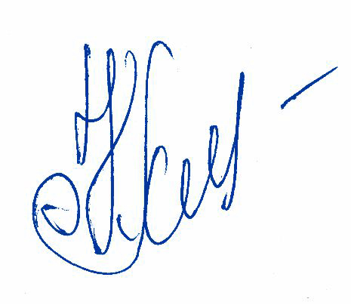
С уважением,
президент ООО «Корпорация «Ли Вест»,
вице-председатель Всемирной федерации
обществ китайской медицины (WFCMS) Лузянин К. А.

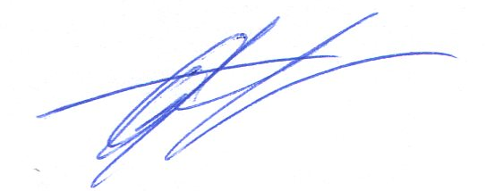
председатель «Российского общества врачей
традиционной китайской медицины» Пятидесятников О. Л.

Приложение 1
Время проведения Первого съезда Общероссийской общественной организации «Российское общество врачей традиционной китайской медицины» и медицинской конференции:
18–19 октября 2015 года, регистрация участников — 17 октября 2015 года.
Место проведения: отель Pullman Sochi Center. Адрес: 354000, ул. Орджоникидзе, 11, г. Сочи, Россия.
Для участия в работе съезда и медицинской конференции необходимо заполнить заявку на сайте www.tcmrussia.ru или отправить ее в оргкомитет по электронной почте: tcm@tcmrussia.ru.
Заявки на участие принимаются до 20 сентября 2015 года.

План мероприятия:
18 октября — церемония открытия, основные доклады, научно-практические семинары и мастер-классы.
19 октября — научно-практические семинары и мастер-классы, церемония закрытия.
Выставка научной литературы и продукции для сохранения и поддержания здоровья.
Регистрационный сбор участника съезда для граждан РФ составляет 1500 руб.
В регистрационный сбор входит кофе-брейк, программа съезда, сборник докладов с материалами съезда на диске, блокнот, ручка.
Дополнительно можно заказать обед — 1 375 руб.
Стоимость участия в выставке: 20 000 руб. Два участника выставки освобождаются от регистрационного сбора, для них также предусмотрены кофе-брейк, обед, информационный пакет без дополнительной оплаты.

Оргкомитет Первого съезда Общероссийской общественной организации «Российское общество врачей традиционной китайской медицины».
Председатель: Лузянин К. А.
Заместитель председателя по научной работе: Пятидесятников О. Л.
Заместитель председателя по организационной работе: Ефремов А. А.
Исполняющий обязанности председателя оргкомитета в КНР: Ли Гуйлинь.
Ответственные лица: Громыко Л. Н., Шишкина О. А., Тригубович Е. Н., Меркулова И. П., Тарских М. А., Хатунцева М. В.
Организаторы научной части: Чермошенцев С. П., Твердохлебов А. В.
Контактные данные:
г. Новосибирск, ул. Ермака, 3, тел.: 8 (383) 212-50-57, 8 (383) 218-88-97;
е-mail: tcm@tcmrussia.ru.

Приложение 2

Вопросы для обсуждения:
- исследования в области традиционной китайской медицины;
- технологии восточной и западной медицины для сохранения здоровья человека;
- традиционная китайская медицина — мощный потенциал для улучшения результатов и повышения качества медицинских услуг в современном здравоохранении;
- интеграция методов европейской и китайской медицины в санаторно-курортном лечении, спортивной медицине;
- подготовка специалистов в области традиционной китайской медицины (СИБИРСКИЙ ИНСТИТУТ ИНТЕГРАТИВНОЙ МЕДИЦИНЫ «ЛИ ВЕСТ»);
- использование методов и средств ТКМ в спорте высших достижений.
Требования к докладам научной конференции:
- Окончательный срок приема тезисов и текстов докладов: 1 августа 2015 года.
- Формат: полный текст и тезисы доклада должны быть отправлены в виде вложения в формате документа Microsoft Word на электронную почту оргкомитета. Автор должен предоставить следующую информацию: полное имя, название статьи, организация, контактный адрес (телефон, факс, е-mail). В теме письма необходимо сделать пометку: «Первый съезд. Доклад». Графики, используемые в докладе, должны быть трехмерными. Основная часть доклада (включая приложение) не должна превышать 3000 слов. Тезисы и ключевые слова докладов должны быть представлены на русском языке.
- Содержание: представленные данные должны быть существенными и достоверными. Докладчики несут ответственность за содержание своих работ.
  - Ссылки и авторы: ссылки, используемые в работе, должны быть актуальными, основанными на литературе, с указанием всех авторов, номеров страниц.
  - Рецензирование: комитет съезда по рецензированию оставляет за собой право редактировать, принять или отклонить документ. Избранные материалы будут изданы на дисках и в сборниках рефератов.

Приложение 3
Заявка
- Для участия в съезде и медицинской конференции необходимо заполнить заявку и отправить ее в оргкомитет по электронной почте: tcm@tcmrussia.ru (см. форму заявки). Заявка заполняется на каждого участника отдельно. В заявке необходимо обязательно указать форму участия.

- Заявки на участие принимаются до 20 сентября 2015 года.
Заявка на участие в работе первого съезда Общероссийской общественной организации «Российское общество врачей традиционной китайской медицины»
1. Фамилия, имя, отчество
2. Ученая степень, звание
3. Место работы, должность
4. Служебный почтовый адрес
5. Телефон Факс E-mail
6. Форма участия в работе съезда (нужное отметить):
а) участие в качестве слушателя с размещением доклада в сборнике материалов съезда на электронном носителе;
б) участие только с размещением доклада в сборнике материалов съезда на электронном носителе (без посещения мероприятия);
в) участие в качестве слушателя;
г) участие в выставке-презентации научной литературы и продукции.
7. Регистрационный сбор для участия в работе съезда — 1500 руб. ¹
8. Дополнительная оплата:
обед — 1 375 руб.
стоимость участия в выставке — 20 000 руб. ²
9. Реквизиты для оплаты участия в работе съезда
ООО «Корпорация «Ли Вест» LI WEST CORPORATION LTD
Юр. адрес: 630091, г. Новосибирск, ул. Ермака, д. 3 ИНН 0411042399
Факт. адрес: 630091, г. Новосибирск, ул. Ермака, д. 3, Адрес: Novosibirsk, Russia, Ermaka, 3
тел. 8 (383) 218-88-70 Счет в долларах США: 40702840700200003310
ИНН/КПП 0411042399/540601001 Bank Levoberezhny, Novosibirsk, Russia
Адрес Банка: Plakhotnogo str. 25/1 Novosibirsk, Russia
ОГРН 1020400737389 SWIFT: LEVBRU55
р/сч 40702810208000000825 Корреспондентский счет: 3582023518001
в Банк «Левобережный» (ОАО) Банк-корреспондент: STANDARD CHARTERED BANK (NY)
корр/сч 30101810100000000850 SWIFT: SCBLUS33
БИК 045004850
Дата Подпись
¹ Регистрационный сбор включает в себя два кофе-брейка, программу съезда, сборник докладов с материалами съезда на диске, блокнот, ручку.
² Два участника выставки освобождаются от регистрационного сбора, для них предусмотрены два кофе-брейка и информационный пакет без дополнительной оплаты.

